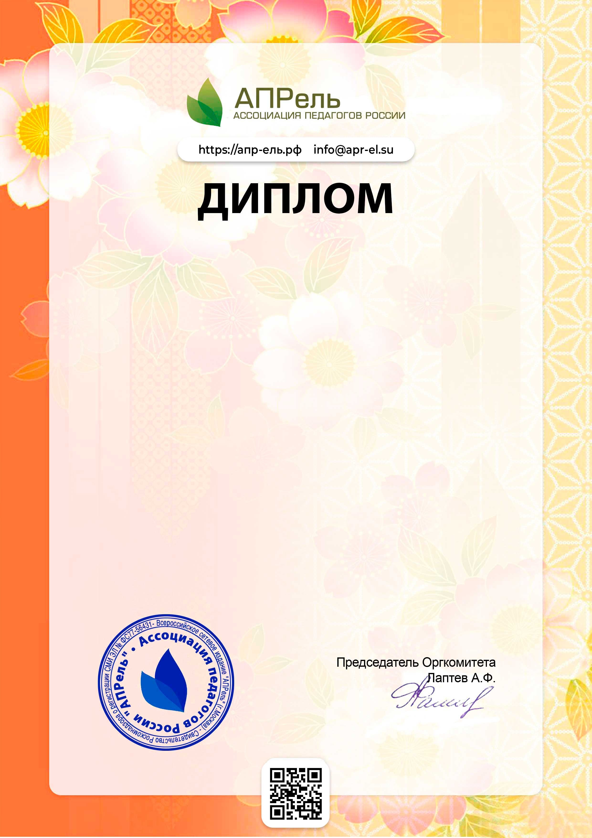

№ APR 819 - 625434

Награждается

Асманова Ирина Ильясовна
методист/педагог организатор
МБО ДО " ЦДТ " Развитие"

Победитель (1 место)
Всероссийского педагогического конкурса "Педагогика XXI века: опыт, достижения, методика"
(г.Москва)

Номинация: "Открытый урок, занятие"
Конкурсная работа:

"Блокада Ленинграда"
Конкурсная работа соответствует ФГОС
Список участников и победителей конкурса размещен на сайте
«АПРель» по адресу: https://апр-ель.рф/result
Ассоциация педагогов России «АПРель» является проектом Центра гражданского образование «Восхождение» (https://civiledu.ru).
Свидетельство Роскомнадзора о регистрации СМИ №ФС77-56431
15.11.2024

